Guía de instalación de agentes arquitectónicos
Primer paso, activación de la suite de estudiantes de github
El primer paso es activar el paquete de ayuda estudiantil de github para esto se debe acceder al siguiente enlace https://education.github.com/pack/join y completar el formulario permitiendo el acceso a la ubicación para un proceso más rápido.
Tras esto se deben esperar 72h para la activación del servicio.

Segundo paso, instalación del entorno de desarrollo
Se debe instalar un editor de código, de preferencia visual studio code y posteriormente la extensión de copilot chat https://marketplace.visualstudio.com/items?itemName=GitHub.copilot-chat la cual esta disponible tanto en el enlace como en el buscador de visual studio code
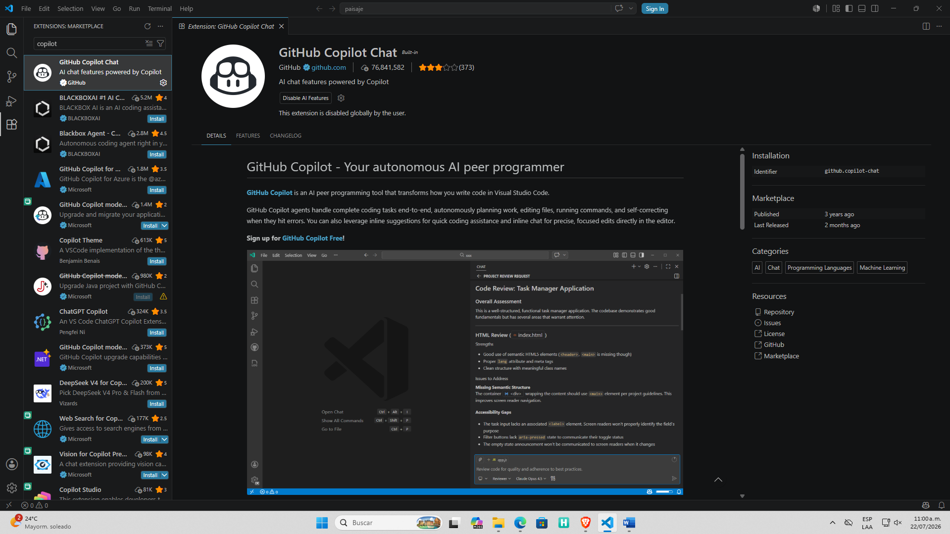

Tercer paso, verificación de usuario
Una vez completados los pasos anteriores podremos desplegar el panel derecho donde ahora aparece un chat tras haber instalado la extensión.
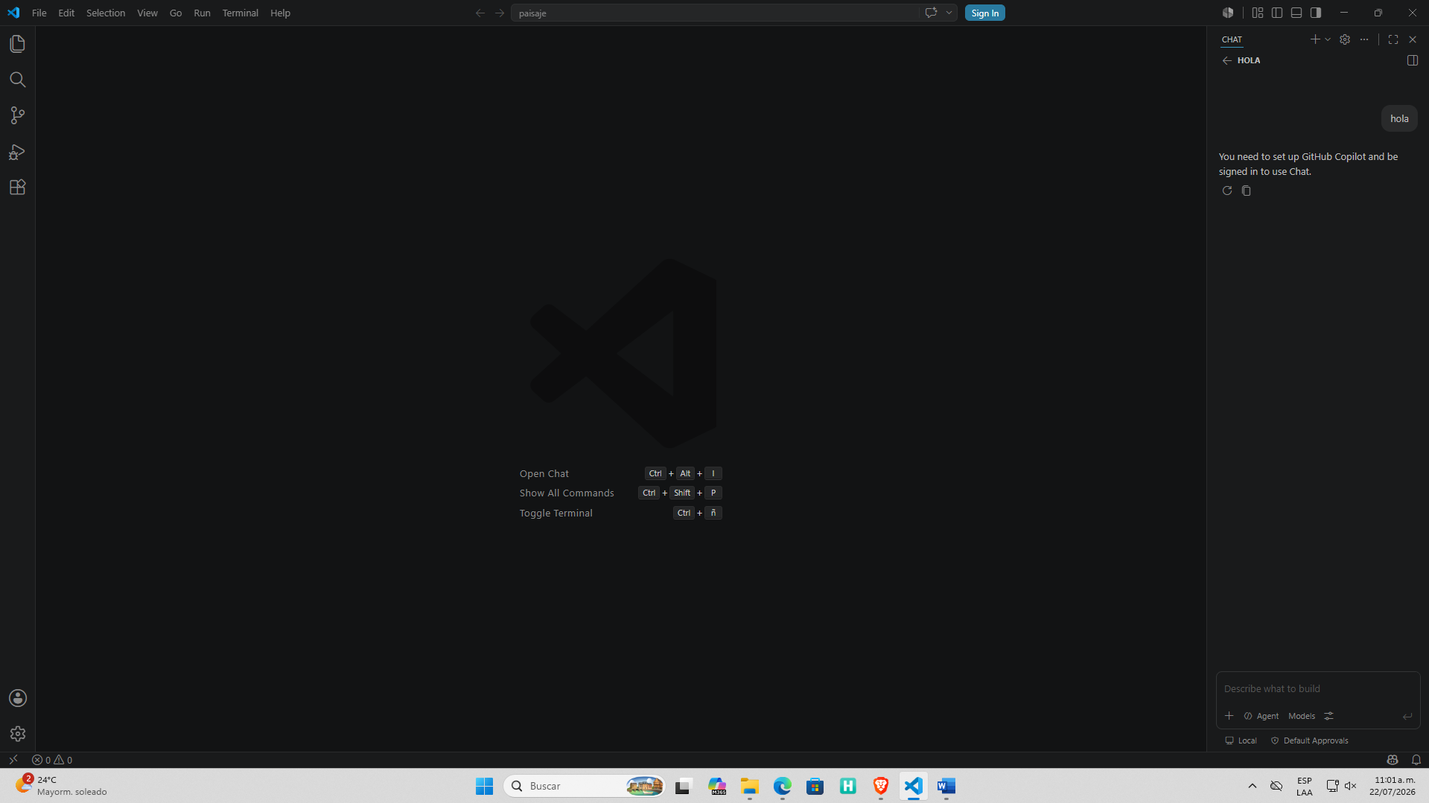
En este chat podremos escribir cualquier mensaje forzando la aparición del cuadro de inicio de sesión.
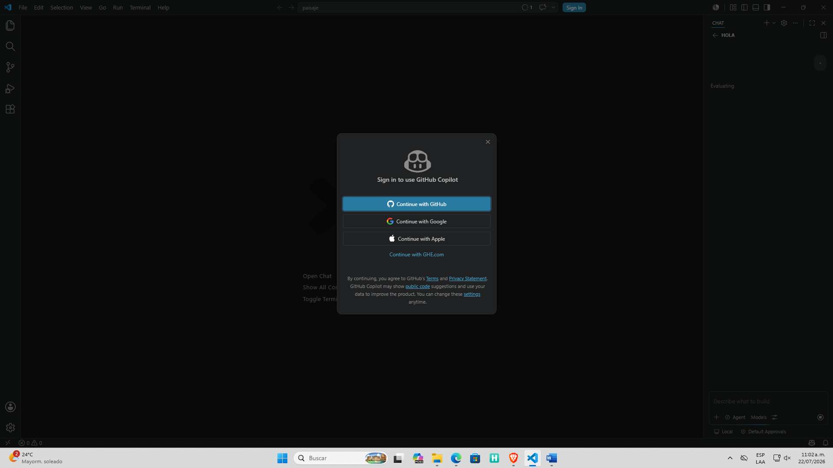

Tras haber iniciado sesión usando la opción de github llegaremos a la siguiente página, una vez aquí podremos cerrarla y volver a visual studio code.
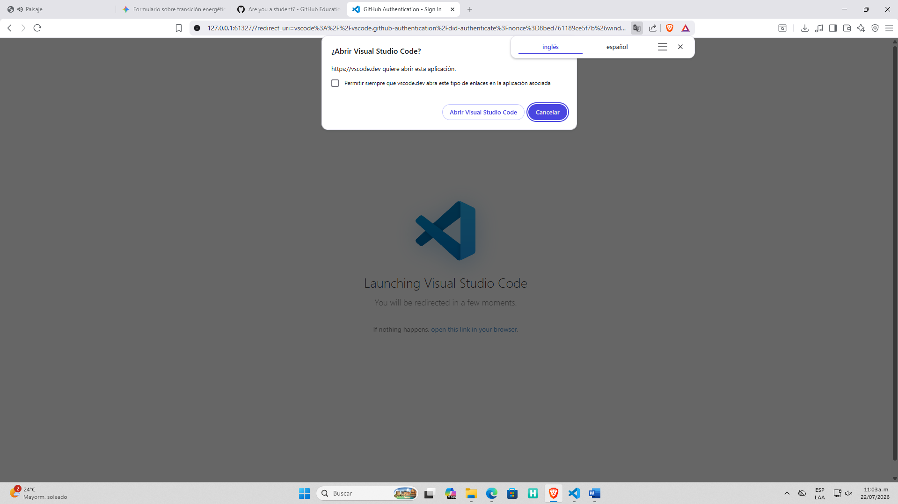
Una vez hecho esto tendremos nuestra IA de uso personal dentro de nuestro editor de código permitiendo leer proyectos completos y generar código además de brindar sugerencias.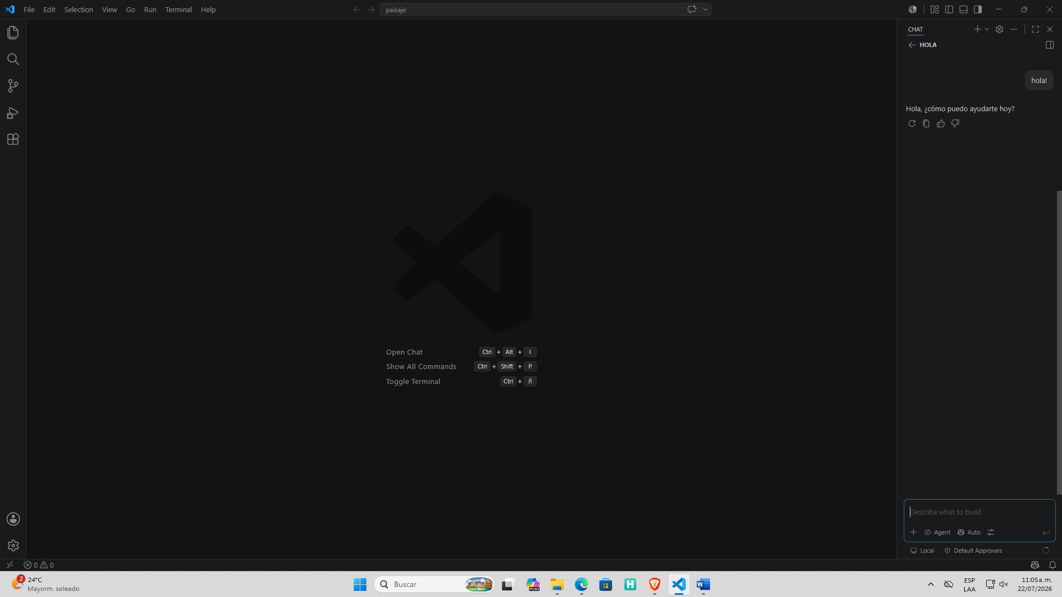

En la esquina inferior derecha podremos ver algunas configuraciones y entre ellas el modelo de IA que queramos usar
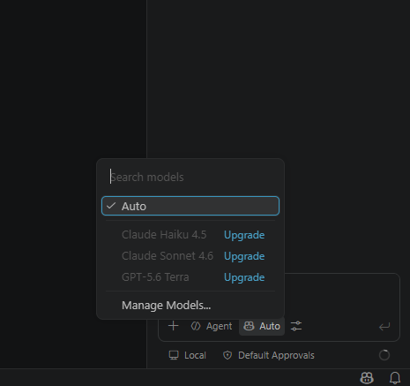
Aquí en la opción manage models podremos usar api key’s de otras inteligencias artificiales para un menor consumo de créditos o aprovechar alguna ia previa que haya sido adquirida
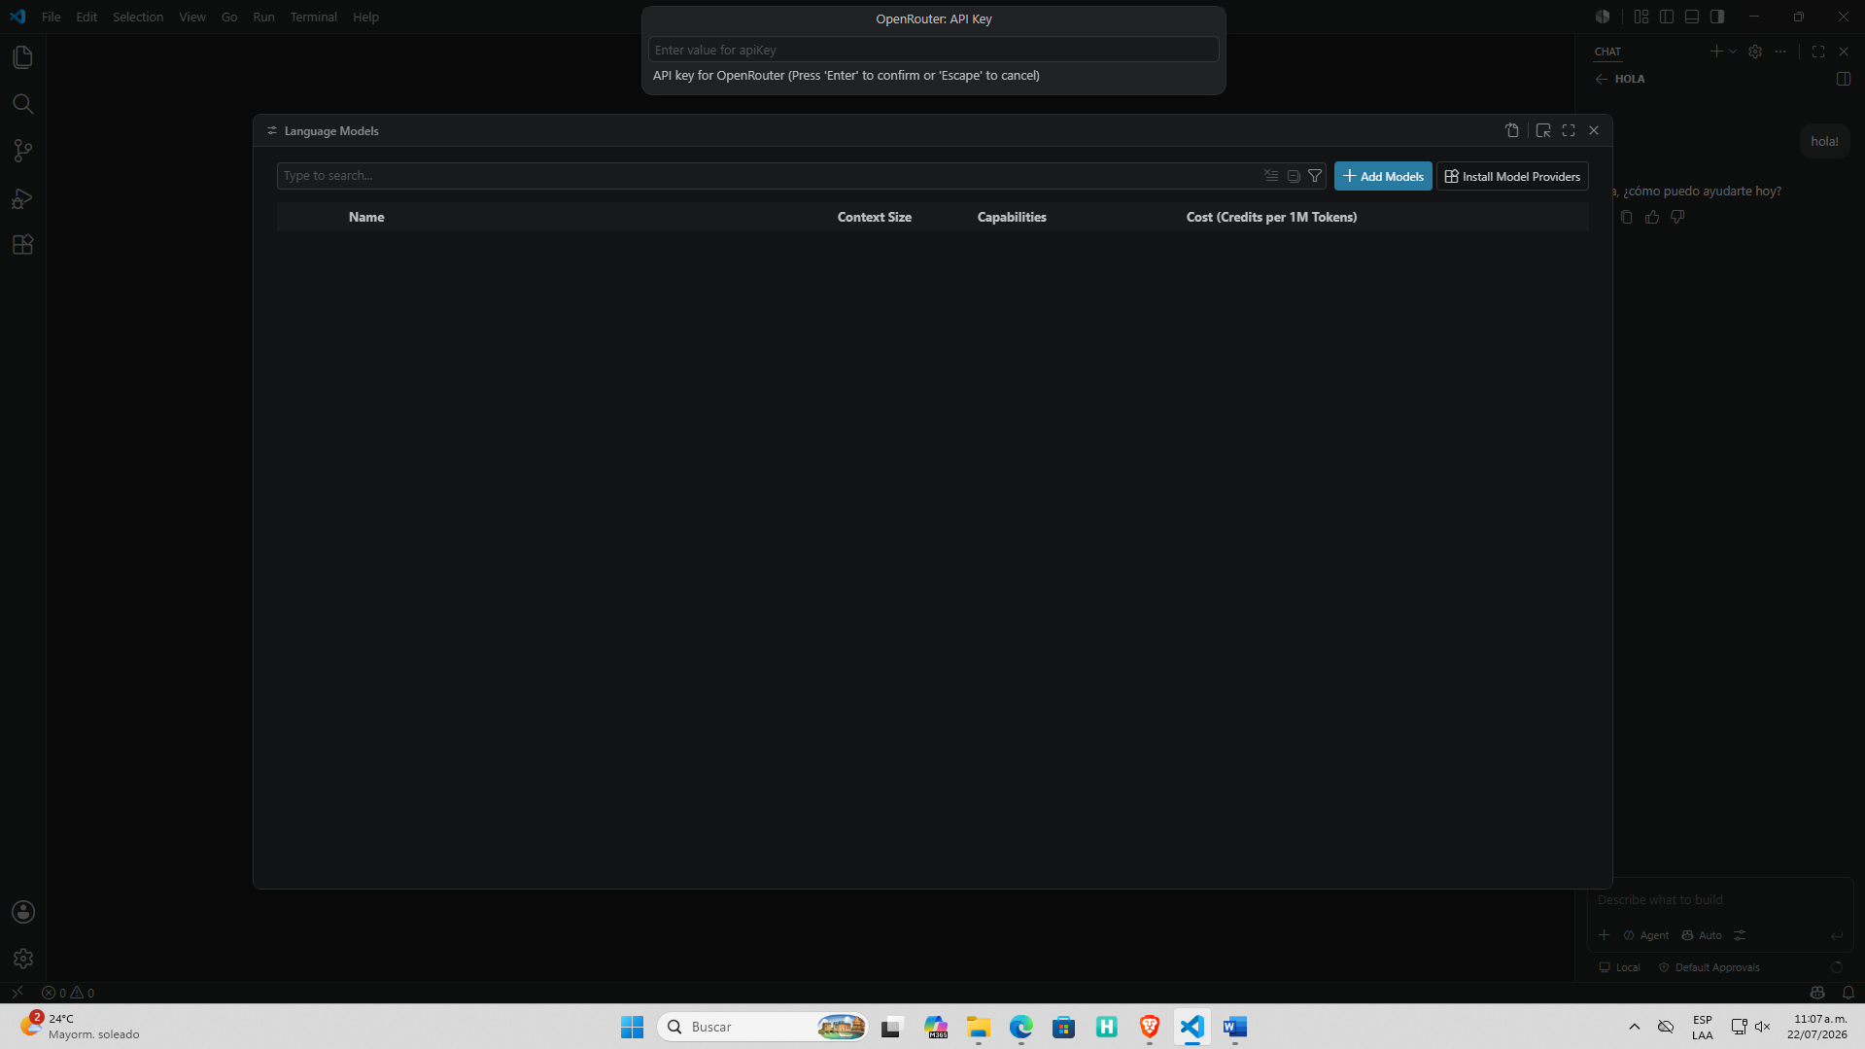
Cuarto paso, Configuración o creación del agente de IA
Finalmente resta crear el agente de IA, para esto en la esquina inferior derecha seleccionaremos la opción “Configure custom agent” del botón “Agent”
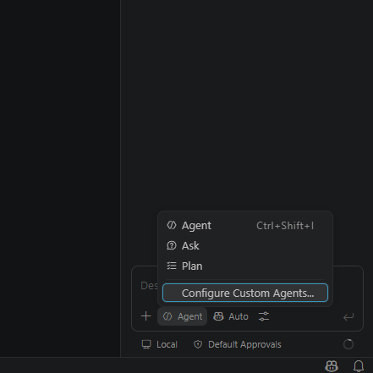
Ahora seleccionaremos la opción “Create new custom agent”
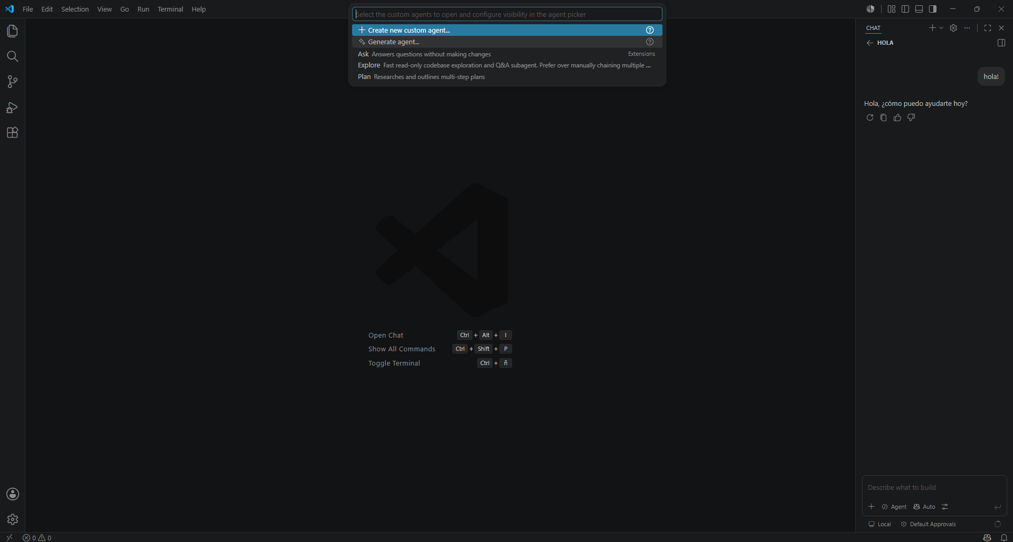
Ahora seleccionaremos el modelo de IA de nuestro agente, en mi caso es copilot de github, viene etiquetado como default
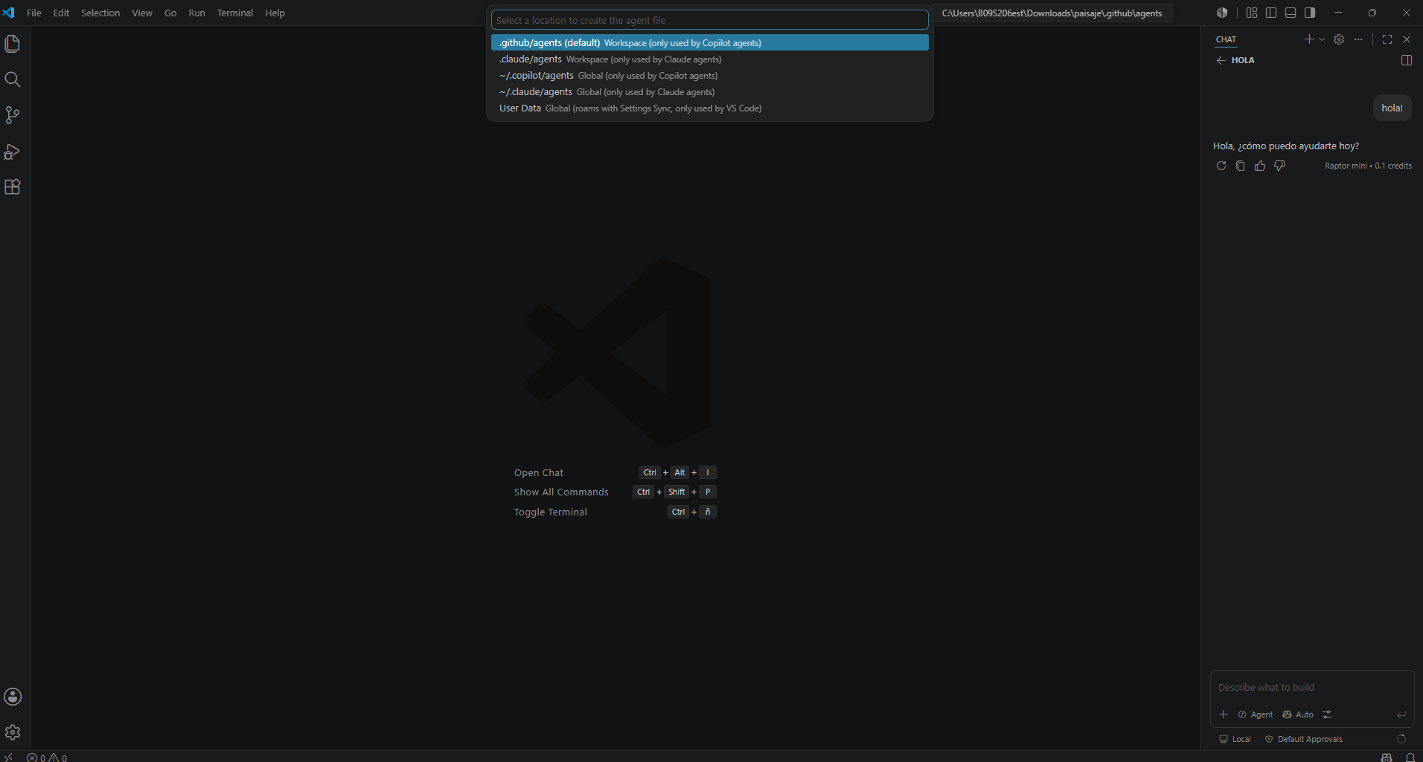
Ahora le daremos un nombre y presionaremos enter 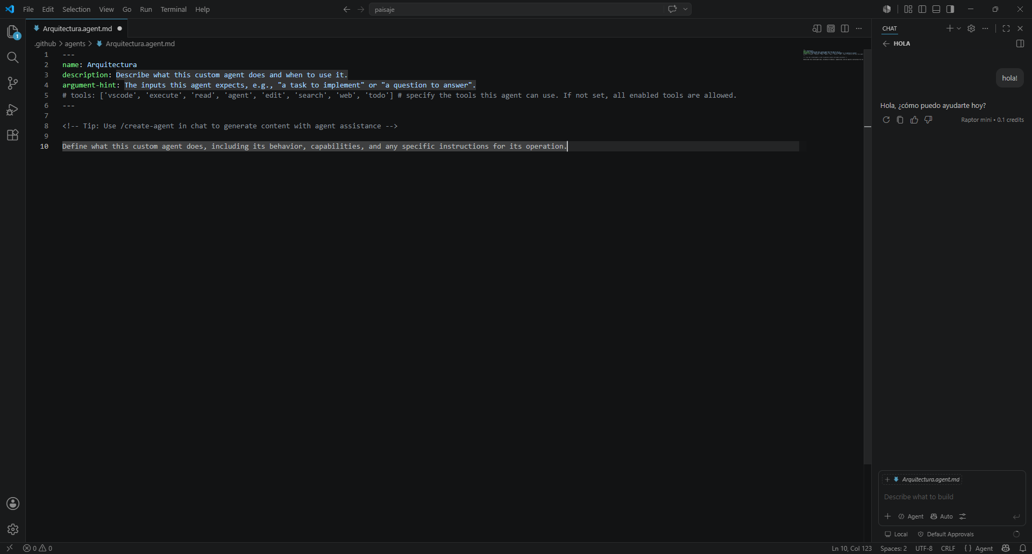
En este punto solo resta darle la skill, para esto nos basamos en la informacion publica de Scale que nos permite concstruir un agente de IA

